肝がん治療を受けられた皆様へ
肝がんの治療後経過
・安心ブックレット

- これからの生活アドバイス
- これからの診察と検査予定
- 地域連携クリニカルパスを活用しましょう
- 受診記録‐受診日の日記をつけましょう

🄫群馬県 ぐんまちゃん
００２０４－０１
群馬県がん診療連携協議会
○ ○ ○ ○ 病院

私のプロフィール
氏名
生年月日 | 年 月 日
住所
電話番号 | （ ）
携帯番号
メールアドレス

肝がんの術後経過・安心ブックレット
目 次
Ⅰ ブックレットについて | 4
Ⅱ 地域連携クリニカルパスについて | 5-6
Ⅲ 肝がんについて | 7
Ⅳ 肝がんの治療情報 | 8
Ⅴ あなたのステージを知りましょう | 9
Ⅵ 定期観察について | 10
Ⅶ 検診のすすめ | 11
Ⅷ 受診にあたって | 11

Ⅰ ブックレットについて
このブックレットは、肝がんを手術された患者さんと、ご家族の方に、手術後の生活を安心して送っていただくための知識と活用してほしい仕組みをまとめたものです。
手術後の生活で注意していただきたいことや、一人一人の状況に合わせて外来通院し、定期検査を受ける必要性について、『肝癌治療ガイドライン（日本肝臓学会編）』に即して紹介しています。ご自分の状態や検査結果などを記入して、是非、活用してみましょう。
皆様が満足感ある治療をお受けになり、日々心安らかにお過ごししていただけるお手伝いになれば幸いです。

Ⅱ 地域連携クリニカルパスについて
「地域連携」とは、患者さんを中心に、急性期病院と地域の医療機関（かかりつけ医）が情報交換と診療を行い、より良い医療と安全を提供する仕組みです。
専門的な検査や手術は、急性期病院が担当し、手術後の診療・血液検査などは、近隣の開業医が【かかりつけ医】となり、担当します。
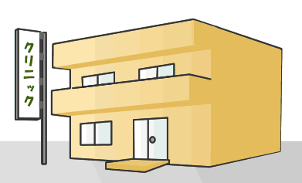
急性期病院とかかりつけ医が地域連携クリニカルパス（地域連携計画書）を基に情報を共有しながら、協力して診療を行うシステムです。

ただし、原則的に１年に１回は手術をした急性期病院を受診し、専門医の診断を受けてください。また、かかりつけ医での診察の結果、精密検査が必要と判断された場合は、その時点で、急性期病院を受診して頂くことになります。
このブックレットをお持ちいただくと、それ以外の病院を受診された場合も、とても安心です。
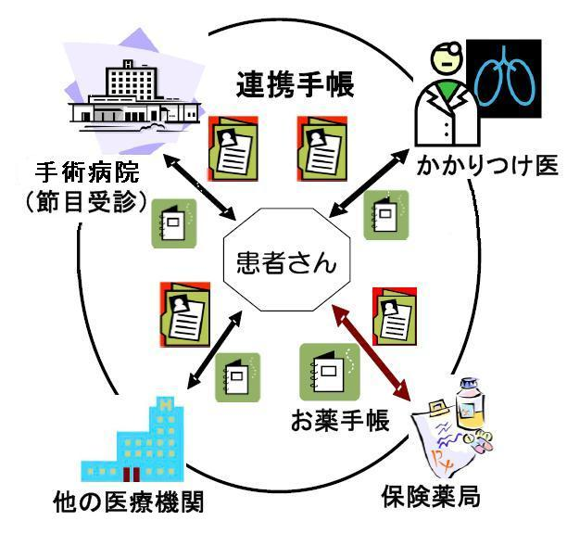

ブックレット

このブックレットとお薬手帳を持っていれば安心です。
Ⅲ 肝がんについて

肝がん（肝細胞がん）の多くは慢性肝炎・肝硬変に発生します。がんを根治的に治療しても、３年で５０～７０％が再発します。しかし、再発しても肝機能が保たれていて個数が限られていれば、再度の根治的治療が可能です。そのため、一定のスケジュールにしたがって再発の有無を確認する検査が必要となります。また、肝機能が悪化すると、腹水が貯留したり、黄疸が出たり、食道静脈瘤から出血する危険性があります。したがって、肝機能検査や内視鏡検査も行う必要があります。

診察・検査予定表にしたがって、かかりつけ医療機関や専門病院で診察を受け、肝機能の変化やがん再発の有無を確認していただきます。
Ⅳ 肝がんの治療情報
肝炎ウィルス |  | - ＨＣＶ  - ＨＢＶ  - その他【 】
ステージ
Child-Pugh分類 |  | □Ａ □Ｂ □Ｃ
肝がん治療
 | 治療日 | 年 月 日
 | 治療内容 | - 肝切除  【術式： 】  - ラジオ波焼灼術  - 肝動脈塞栓術

Ⅴ あなたのステージを知りましょう
Child-Pughの分類

ポイント  項目 | 1 点 | 2 点 | 3 点
脳症 | なし | 軽度 | ときどき昏睡
腹水 | なし | 少量 | 中等量
総ビリルビン  （mg/dl） | 2.0未満 | 2.0～3.0 | 3.0超
アルブミン  （g/dl） | 3.5超 | 2.8～3.5 | 2.8未満
PT活性  （％） | 70超 | 40～70 | 40未満
肝予備能（肝臓の機能がどの程度保たれているか）を評価する指標。
各項目のポイントを合算し、その合計点で分類

良い ← 肝予備能 → 悪い

Ａ： ５～６点 Ｂ： ７～９点 Ｃ： １０点～１５点
Ⅵ 定期観察について
肝がんの再発や転移を早期に発見することが最大の目的です。診察や血液検査から比較的簡単に発見できるものから、超音波検査、胃内視鏡検査、CT検査など、大きな病院で予約をしてから後日に行われる画像検査で発見するものがあります。これらの検査を組み合わせて再発や転移の有無を調べます。

Ⅶ 検診のすすめ

肝がん治療後の定期検査を病院やかかりつけで行いますが、すべての病気を診ているわけではありません。成人病の予防や他の臓器のがん検診については市町村のすすめる検診や人間ドックなどをご利用ください。検診のことでわからないときは病院の担当医やかかりつけ医（主治医）にお尋ねください。

Ⅷ 受診にあたって
他の医療機関で、新しいお薬がはじまったり、新たな病気の診断を受けた場合は、必ず、受診時にお申し出ください。

チェックシート
受診日 | 年 月 日 |  |  | 体重 |  | Ｋｇ
聞きたい事

腫瘍マーカー |  | ＡＦＰ | 数値： |  | □変化なし □その他
 |  | ＰＩＶＫＡ－Ⅱ | 数値： |  | □変化なし □その他
診察結果 |  |  | □経過良好 |  | □その他
コメント
受診日 | 年 月 日 |  |  | 体重 |  | Ｋｇ
聞きたい事
腫瘍マーカー |  | ＡＦＰ | 数値： |  | □変化なし □その他
 |  | ＰＩＶＫＡ－Ⅱ | 数値： |  | □変化なし □その他
診察結果 |  |  | □経過良好 |  | □その他
コメント
受診日 | 年 月 日 |  |  | 体重 |  | Ｋｇ
聞きたい事
腫瘍マーカー |  | ＡＦＰ | 数値： |  | □変化なし □その他
 |  | ＰＩＶＫＡ－Ⅱ | 数値： |  | □変化なし □その他
診察結果 |  |  | □経過良好 |  | □その他
コメント

受診日 | 年 月 日 |  |  | 体重 |  | Ｋｇ
聞きたい事
腫瘍マーカー |  | ＡＦＰ | 数値： |  | □変化なし □その他
 |  | ＰＩＶＫＡ－Ⅱ | 数値： |  | □変化なし □その他
診察結果 |  |  | □経過良好 |  | □その他
コメント
受診日 | 年 月 日 |  |  | 体重 |  | Ｋｇ
聞きたい事
腫瘍マーカー |  | ＡＦＰ | 数値： |  | □変化なし □その他
 |  | ＰＩＶＫＡ－Ⅱ | 数値： |  | □変化なし □その他
診察結果 |  |  | □経過良好 |  | □その他
コメント
受診日 | 年 月 日 |  |  | 体重 |  | Ｋｇ
聞きたい事
腫瘍マーカー |  | ＡＦＰ | 数値： |  | □変化なし □その他
 |  | ＰＩＶＫＡ－Ⅱ | 数値： |  | □変化なし □その他
診察結果 |  |  | □経過良好 |  | □その他
コメント
チェックシート
受診日 | 年 月 日 |  |  | 体重 |  | Ｋｇ
聞きたい事
腫瘍マーカー |  | ＡＦＰ | 数値： |  | □変化なし □その他
 |  | ＰＩＶＫＡ－Ⅱ | 数値： |  | □変化なし □その他
診察結果 |  |  | □経過良好 |  | □その他
コメント
受診日 | 年 月 日 |  |  | 体重 |  | Ｋｇ
聞きたい事
腫瘍マーカー |  | ＡＦＰ | 数値： |  | □変化なし □その他
 |  | ＰＩＶＫＡ－Ⅱ | 数値： |  | □変化なし □その他
診察結果 |  |  | □経過良好 |  | □その他
コメント
受診日 | 年 月 日 |  |  | 体重 |  | Ｋｇ
聞きたい事
腫瘍マーカー |  | ＡＦＰ | 数値： |  | □変化なし □その他
 |  | ＰＩＶＫＡ－Ⅱ | 数値： |  | □変化なし □その他
診察結果 |  |  | □経過良好 |  | □その他
コメント

受診日 | 年 月 日 |  |  | 体重 |  | Ｋｇ
聞きたい事
腫瘍マーカー |  | ＡＦＰ | 数値： |  | □変化なし □その他
 |  | ＰＩＶＫＡ－Ⅱ | 数値： |  | □変化なし □その他
診察結果 |  |  | □経過良好 |  | □その他
コメント
受診日 | 年 月 日 |  |  | 体重 |  | Ｋｇ
聞きたい事
腫瘍マーカー |  | ＡＦＰ | 数値： |  | □変化なし □その他
 |  | ＰＩＶＫＡ－Ⅱ | 数値： |  | □変化なし □その他
診察結果 |  |  | □経過良好 |  | □その他
コメント
受診日 | 年 月 日 |  |  | 体重 |  | Ｋｇ
聞きたい事
腫瘍マーカー |  | ＡＦＰ | 数値： |  | □変化なし □その他
 |  | ＰＩＶＫＡ－Ⅱ | 数値： |  | □変化なし □その他
診察結果 |  |  | □経過良好 |  | □その他
コメント
チェックシート
受診日 | 年 月 日 |  |  | 体重 |  | Ｋｇ
聞きたい事
腫瘍マーカー |  | ＡＦＰ | 数値： |  | □変化なし □その他
 |  | ＰＩＶＫＡ－Ⅱ | 数値： |  | □変化なし □その他
診察結果 |  |  | □経過良好 |  | □その他
コメント
受診日 | 年 月 日 |  |  | 体重 |  | Ｋｇ
聞きたい事
腫瘍マーカー |  | ＡＦＰ | 数値： |  | □変化なし □その他
 |  | ＰＩＶＫＡ－Ⅱ | 数値： |  | □変化なし □その他
診察結果 |  |  | □経過良好 |  | □その他
コメント
受診日 | 年 月 日 |  |  | 体重 |  | Ｋｇ
聞きたい事
腫瘍マーカー |  | ＡＦＰ | 数値： |  | □変化なし □その他
 |  | ＰＩＶＫＡ－Ⅱ | 数値： |  | □変化なし □その他
診察結果 |  |  | □経過良好 |  | □その他
コメント
受診日 | 年 月 日 |  |  | 体重 |  | Ｋｇ
聞きたい事
腫瘍マーカー |  | ＡＦＰ | 数値： |  | □変化なし □その他
 |  | ＰＩＶＫＡ－Ⅱ | 数値： |  | □変化なし □その他
診察結果 |  |  | □経過良好 |  | □その他
コメント
受診日 | 年 月 日 |  |  | 体重 |  | Ｋｇ
聞きたい事
腫瘍マーカー |  | ＡＦＰ | 数値： |  | □変化なし □その他
 |  | ＰＩＶＫＡ－Ⅱ | 数値： |  | □変化なし □その他
診察結果 |  |  | □経過良好 |  | □その他
コメント
受診日 | 年 月 日 |  |  | 体重 |  | Ｋｇ
聞きたい事
腫瘍マーカー |  | ＡＦＰ | 数値： |  | □変化なし □その他
 |  | ＰＩＶＫＡ－Ⅱ | 数値： |  | □変化なし □その他
診察結果 |  |  | □経過良好 |  | □その他
コメント
チェックシート
受診日 | 年 月 日 |  |  | 体重 |  | Ｋｇ
聞きたい事
腫瘍マーカー |  | ＡＦＰ | 数値： |  | □変化なし □その他
 |  | ＰＩＶＫＡ－Ⅱ | 数値： |  | □変化なし □その他
診察結果 |  |  | □経過良好 |  | □その他
コメント
受診日 | 年 月 日 |  |  | 体重 |  | Ｋｇ
聞きたい事
腫瘍マーカー |  | ＡＦＰ | 数値： |  | □変化なし □その他
 |  | ＰＩＶＫＡ－Ⅱ | 数値： |  | □変化なし □その他
診察結果 |  |  | □経過良好 |  | □その他
コメント
受診日 | 年 月 日 |  |  | 体重 |  | Ｋｇ
聞きたい事
腫瘍マーカー |  | ＡＦＰ | 数値： |  | □変化なし □その他
 |  | ＰＩＶＫＡ－Ⅱ | 数値： |  | □変化なし □その他
診察結果 |  |  | □経過良好 |  | □その他
コメント
受診日 | 年 月 日 |  |  | 体重 |  | Ｋｇ
聞きたい事
腫瘍マーカー |  | ＡＦＰ | 数値： |  | □変化なし □その他
 |  | ＰＩＶＫＡ－Ⅱ | 数値： |  | □変化なし □その他
診察結果 |  |  | □経過良好 |  | □その他
コメント
受診日 | 年 月 日 |  |  | 体重 |  | Ｋｇ
聞きたい事
腫瘍マーカー |  | ＡＦＰ | 数値： |  | □変化なし □その他
 |  | ＰＩＶＫＡ－Ⅱ | 数値： |  | □変化なし □その他
診察結果 |  |  | □経過良好 |  | □その他
コメント
受診日 | 年 月 日 |  |  | 体重 |  | Ｋｇ
聞きたい事
腫瘍マーカー |  | ＡＦＰ | 数値： |  | □変化なし □その他
 |  | ＰＩＶＫＡ－Ⅱ | 数値： |  | □変化なし □その他
診察結果 |  |  | □経過良好 |  | □その他
コメント
チェックシート
受診日 | 年 月 日 |  |  | 体重 |  | Ｋｇ
聞きたい事
腫瘍マーカー |  | ＡＦＰ | 数値： |  | □変化なし □その他
 |  | ＰＩＶＫＡ－Ⅱ | 数値： |  | □変化なし □その他
診察結果 |  |  | □経過良好 |  | □その他
コメント
受診日 | 年 月 日 |  |  | 体重 |  | Ｋｇ
聞きたい事
腫瘍マーカー |  | ＡＦＰ | 数値： |  | □変化なし □その他
 |  | ＰＩＶＫＡ－Ⅱ | 数値： |  | □変化なし □その他
診察結果 |  |  | □経過良好 |  | □その他
コメント
受診日 | 年 月 日 |  |  | 体重 |  | Ｋｇ
聞きたい事
腫瘍マーカー |  | ＡＦＰ | 数値： |  | □変化なし □その他
 |  | ＰＩＶＫＡ－Ⅱ | 数値： |  | □変化なし □その他
診察結果 |  |  | □経過良好 |  | □その他
コメント
受診日 | 年 月 日 |  |  | 体重 |  | Ｋｇ
聞きたい事
腫瘍マーカー |  | ＡＦＰ | 数値： |  | □変化なし □その他
 |  | ＰＩＶＫＡ－Ⅱ | 数値： |  | □変化なし □その他
診察結果 |  |  | □経過良好 |  | □その他
コメント
受診日 | 年 月 日 |  |  | 体重 |  | Ｋｇ
聞きたい事
腫瘍マーカー |  | ＡＦＰ | 数値： |  | □変化なし □その他
 |  | ＰＩＶＫＡ－Ⅱ | 数値： |  | □変化なし □その他
診察結果 |  |  | □経過良好 |  | □その他
コメント
受診日 | 年 月 日 |  |  | 体重 |  | Ｋｇ
聞きたい事
腫瘍マーカー |  | ＡＦＰ | 数値： |  | □変化なし □その他
 |  | ＰＩＶＫＡ－Ⅱ | 数値： |  | □変化なし □その他
診察結果 |  |  | □経過良好 |  | □その他
コメント
チェックシート
受診日 | 年 月 日 |  |  | 体重 |  | Ｋｇ
聞きたい事
腫瘍マーカー |  | ＡＦＰ | 数値： |  | □変化なし □その他
 |  | ＰＩＶＫＡ－Ⅱ | 数値： |  | □変化なし □その他
診察結果 |  |  | □経過良好 |  | □その他
コメント
受診日 | 年 月 日 |  |  | 体重 |  | Ｋｇ
聞きたい事
腫瘍マーカー |  | ＡＦＰ | 数値： |  | □変化なし □その他
 |  | ＰＩＶＫＡ－Ⅱ | 数値： |  | □変化なし □その他
診察結果 |  |  | □経過良好 |  | □その他
コメント
受診日 | 年 月 日 |  |  | 体重 |  | Ｋｇ
聞きたい事
腫瘍マーカー |  | ＡＦＰ | 数値： |  | □変化なし □その他
 |  | ＰＩＶＫＡ－Ⅱ | 数値： |  | □変化なし □その他
診察結果 |  |  | □経過良好 |  | □その他
コメント
受診日 | 年 月 日 |  |  | 体重 |  | Ｋｇ
聞きたい事
腫瘍マーカー |  | ＡＦＰ | 数値： |  | □変化なし □その他
 |  | ＰＩＶＫＡ－Ⅱ | 数値： |  | □変化なし □その他
診察結果 |  |  | □経過良好 |  | □その他
コメント
受診日 | 年 月 日 |  |  | 体重 |  | Ｋｇ
聞きたい事
腫瘍マーカー |  | ＡＦＰ | 数値： |  | □変化なし □その他
 |  | ＰＩＶＫＡ－Ⅱ | 数値： |  | □変化なし □その他
診察結果 |  |  | □経過良好 |  | □その他
コメント
受診日 | 年 月 日 |  |  | 体重 |  | Ｋｇ
聞きたい事
腫瘍マーカー |  | ＡＦＰ | 数値： |  | □変化なし □その他
 |  | ＰＩＶＫＡ－Ⅱ | 数値： |  | □変化なし □その他
診察結果 |  |  | □経過良好 |  | □その他
コメント
医療機関の皆さんへ
肝がん（肝細胞がん）は肺、胃、大腸、膵に続いて５番目に多いがんです。肝がんの７割以上は肝炎ウイルスの感染（６割がＨＣＶ、１．５割がＨＢＶ）が原因で、ＨＣＶ持続感染者は慢性肝炎で年率０．５～５％、肝硬変で年率６～８％、ＨＢＶ肝硬変で年率２．５～３％の頻度で肝がんを発症するといわれています。
本邦における診断と治療の基本的指針である「科学的根拠に基づく肝癌診療ガイドライン」（金原出版、２０１６年版）では、Ｃ型慢性肝炎、Ｂ型慢性肝炎、肝硬変を肝がんの高危険群としています。さらに男性、高齢、アルコール多飲の因子が加わると超高危険群となり、肝がんのサーベイランスとして３～４か月毎の超音波検査、血液検査、ＣＴ/ＭＲＩ検査を推奨しています。

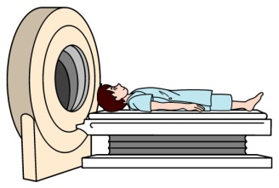
多中心性発癌による新たな肝がんの発生と転移性再発のために肝がん治療後の再発率は高く、年２０～３０％、５年間で８０％に達すると言われています（日本肝臓学会編：肝癌診療マニュアル、医学書院、2010）。したがって、肝がん治療後のフォローアップにおいては、超危険群のサーベイランス以上の綿密な検査が不可欠です。
本手帳を持参された患者さんに対しては専門医とかかりつけ医が協力しながらこれらの検査を行えるように診察検査予定を組んでいただけるようお願い致します。

また、患者さんは肝障害に伴う疾患を併発することがあります。食道静脈瘤、高アンモニア血症、消化性潰瘍、糖尿病など比較的症状が現れにくい病態についても定期的な診察の中でご配慮いただけますようお願いいたします。
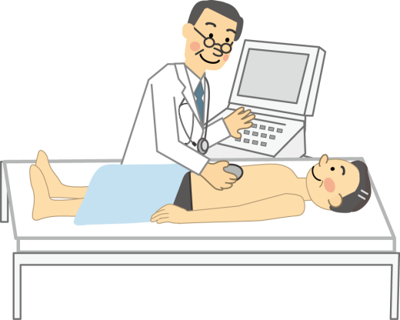

検査結果等を貼り付けてください。

検査結果等を貼り付けてください。

検査結果等を貼り付けてください。

検査結果等を貼り付けてください。

検査結果等を貼り付けてください。

検査結果等を貼り付けてください。

発行  改訂版作成  連絡先 | 群馬県がん診療連携拠点病院連絡協議会  〇〇〇〇病院  〇〇〇〇病院  群馬県〇〇市〇〇町〇〇-〇〇  TEL 〇〇〇〇―〇〇―〇〇〇〇
20○○年○月発行
本冊子の無断転載を禁じます。

